柑橘凤蝶Papilio xuthus Linnaeus
又名橘黑黄凤蝶，橘凤蝶、黄菠萝凤蝶、黄檗凤蝶等
- 标本展示 | 柑橘凤蝶幼虫
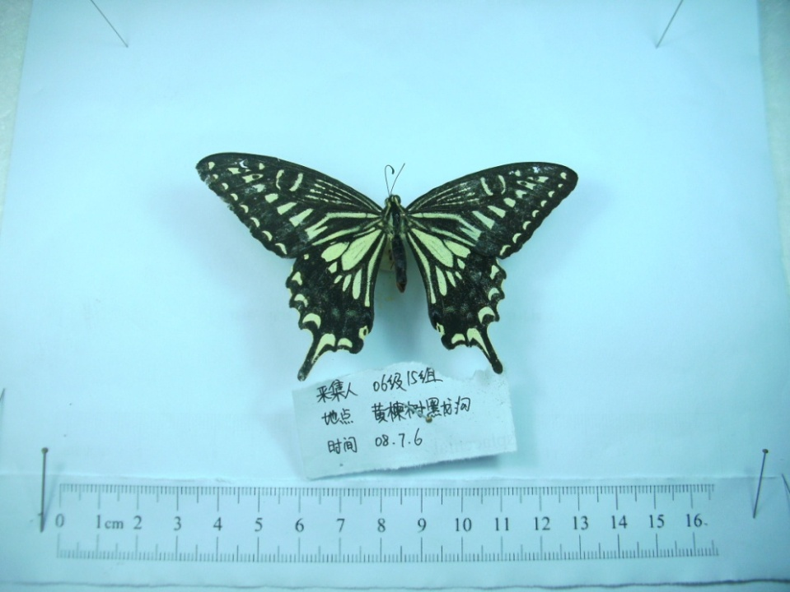 | 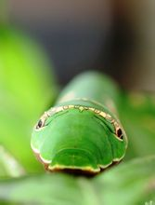
柑橘凤蝶正面（♀） | 科学分类
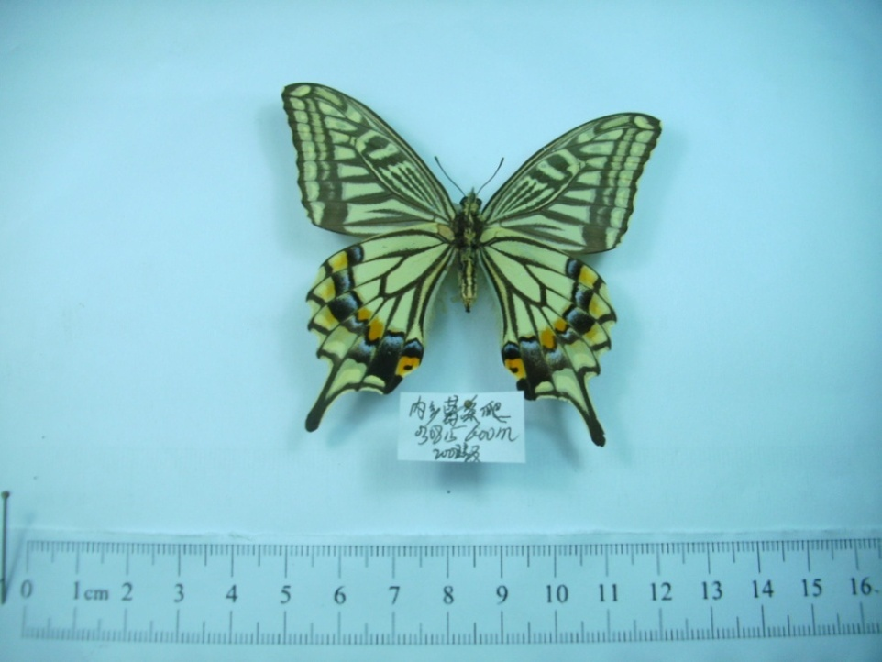
  界： | 动物界Animalia
  门： | 节肢动物门Arthropoda
  纲： | 昆虫纲 Insecta
  目： | 鳞翅目Lepidoptera
  科： | 凤蝶科Papilionidae
  属：  种： | 凤蝶属Papilio  柑橘凤蝶Papilio xuthusLinnaeus
柑橘凤蝶反面（♀）

黑凤蝶Papilio protenor
又名蓝凤蝶、无尾黑凤蝶。
- 标本展示 | 黑凤蝶幼虫
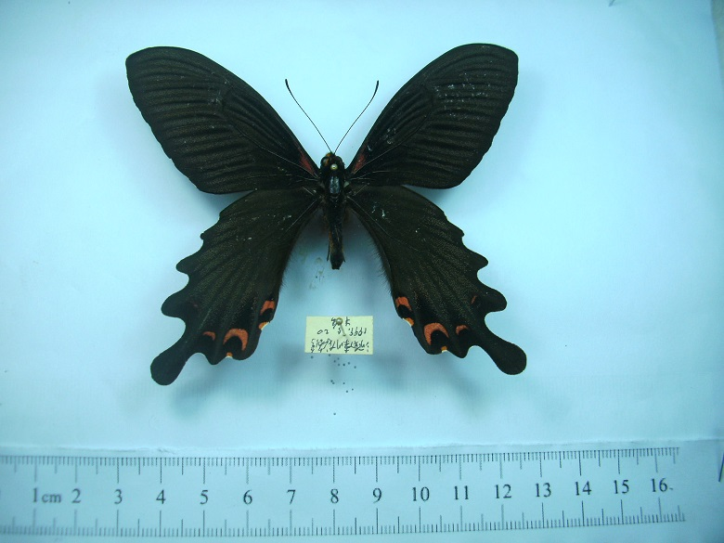 | 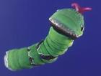
黑凤蝶正面（♂） | 科学分类
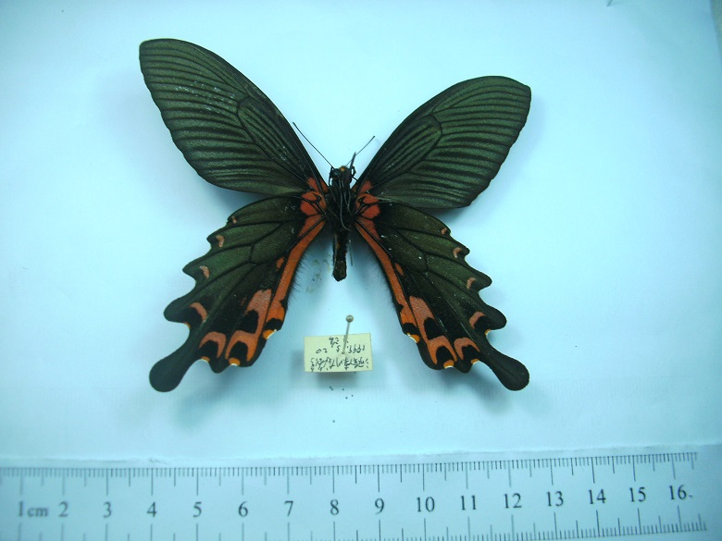
  界： | 动物界Animalia
  门： | 节肢动物门Arthropoda
  纲： | 昆虫纲 Insecta
  目： | 鳞翅目Lepidoptera
  科： | 凤蝶科Papilionidae
  属： | 凤蝶属Papilio
黑凤蝶反面（♂）

麝凤蝶华西亚种Atrophaneura alcinous confuse

- 标本展示 | 麝凤蝶幼虫
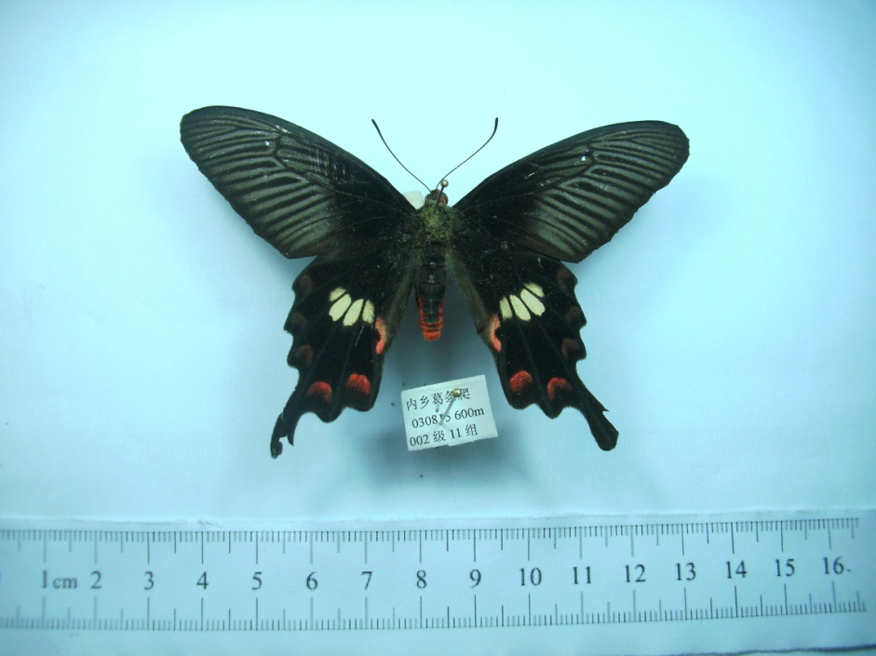 | 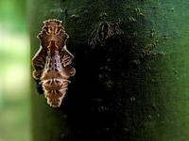
麝凤蝶华西亚种正面（♂） | 科学分类
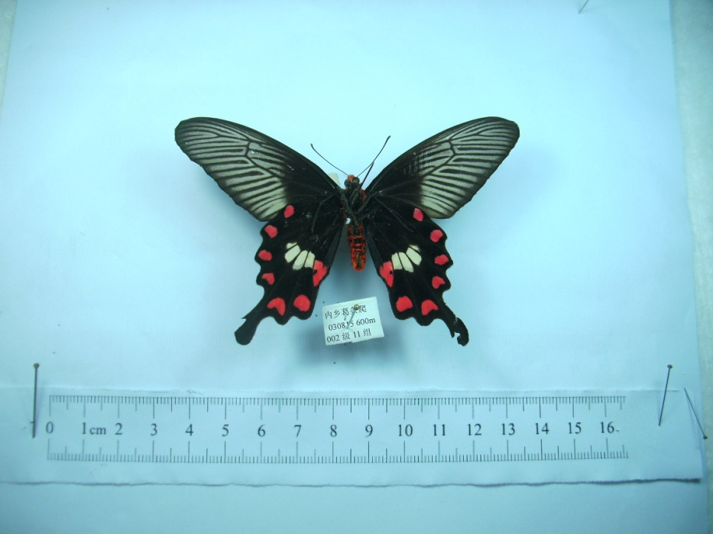
  界： | 动物界Animalia
  门： | 节肢动物门Arthropoda
  纲： | 昆虫纲 Insecta
  目：  科：  属：  种： | 鳞翅目Lepidoptera  凤蝶科Papilioni  麝凤蝶属Atrophaneura Rakirt  麝凤蝶华西亚种Atrophaneura alcinous confusa
麝凤蝶华西亚种反面（♂）

红珠凤蝶小斑亚种Pachliopta aristolochiae adaeus
别名红腹凤蝶，七星凤蝶，红纹曙凤蝶，红纹凤蝶。

- 标本展示 | 红珠凤蝶幼虫
 | 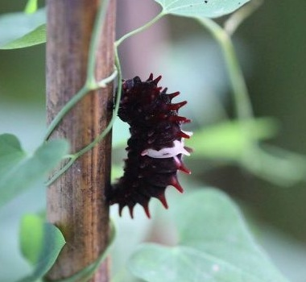
红珠凤蝶正面（♂） | 科学分类
界： | 动物界Animalia
门： | 节肢动物门Arthropoda
纲： | 昆虫纲 Insecta
目： | 鳞翅目Lepidoptera
科： | 凤蝶科Papilionidae
属： | 珠凤蝶属Pachliopta Reakirt
种： | 红珠凤蝶Pachliopta aristolochiae adaeus

红珠凤蝶反面（♂）

灰绒麝凤蝶指名亚种Byasa mencius
- 标本展示 | 灰绒麝凤蝶幼虫
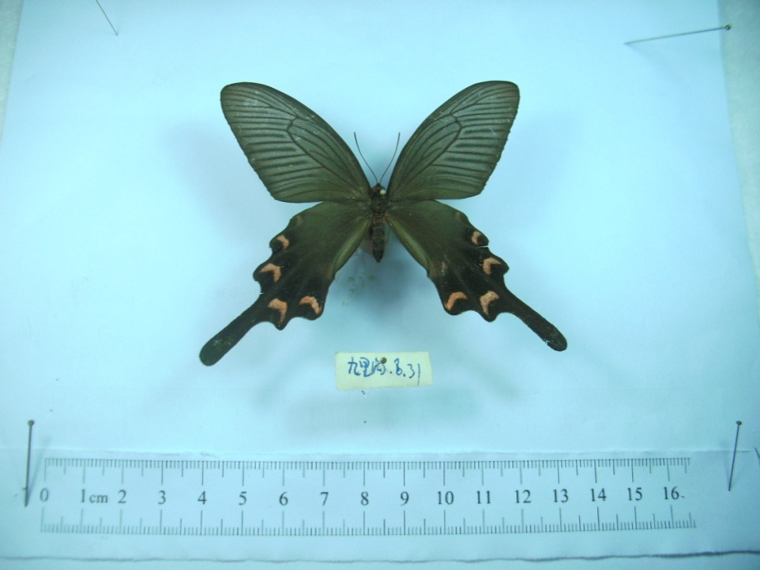 | 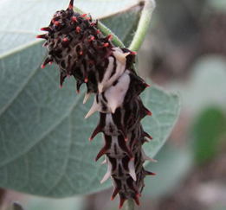
灰绒麝凤蝶正面（♂） | 科学分类
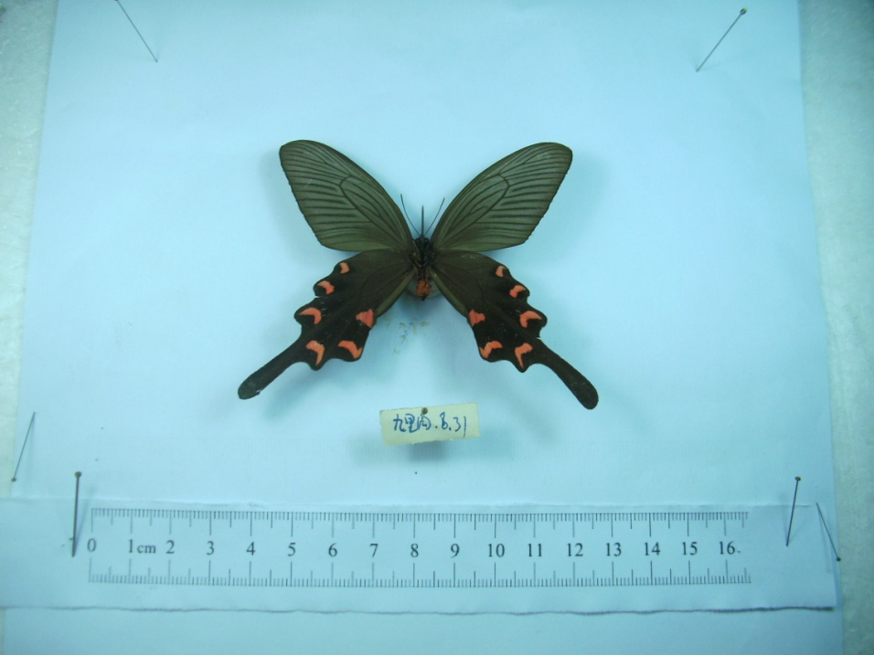
  界： | 动物界Animalia
  门： | 节肢动物门Arthropoda
  纲： | 昆虫纲 Insecta
  目： | 鳞翅目Lepidoptera
  科： | 凤蝶科Papilionidae
  属： | 麝凤蝶属Byasa
  种： | 灰绒麝凤蝶Byasa mencius
灰绒麝凤蝶反面（♂）

宽尾凤蝶Agehana Matsumura
- 标本展示 | 宽尾凤蝶幼虫
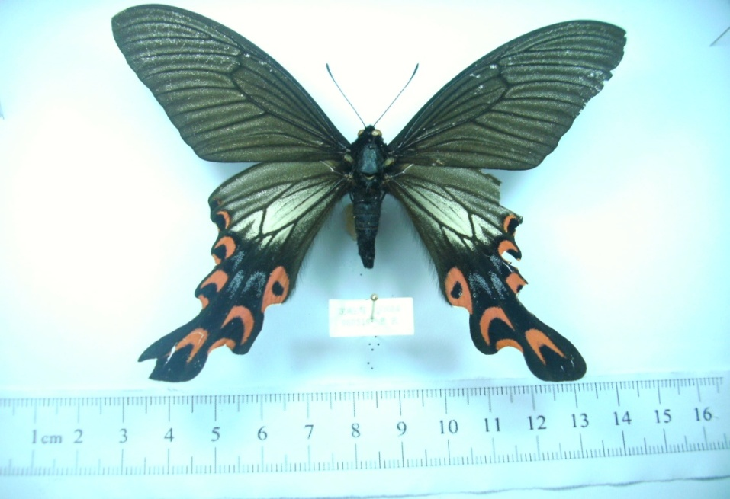 | 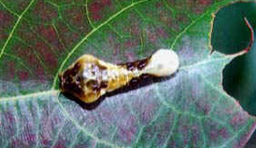
宽尾凤蝶正面（♀） | 科学分类
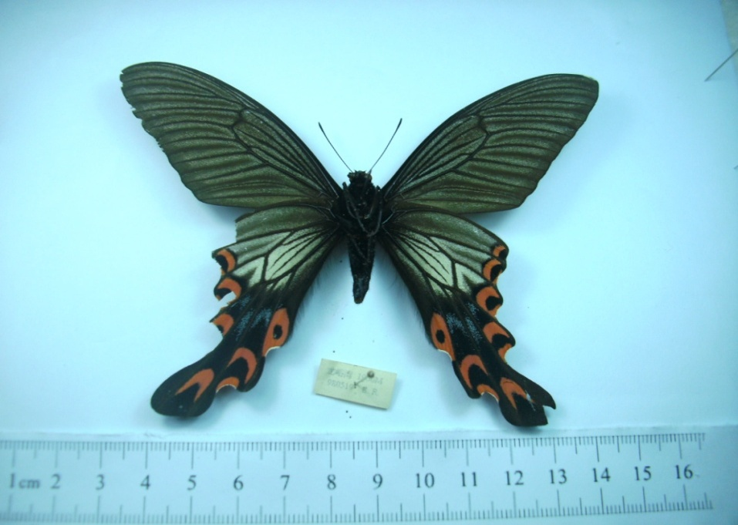
  界： | 动物界Animalia
  门： | 节肢动物门Arthropoda
  纲： | 昆虫纲 Insecta
  目： | 鳞翅目Lepidoptera
  科： | 凤蝶科Papilionidae
  属： | 凤蝶属Papilio
  种： | 宽尾凤蝶Agehana Matsumura
宽尾凤蝶反面（♀）

樟青凤蝶Graphium sarpedon Linnaeus
别名青凤蝶，青带樟凤蝶，蓝带青凤蝶，青带凤蝶。

- 标本展示 | 青凤蝶幼虫
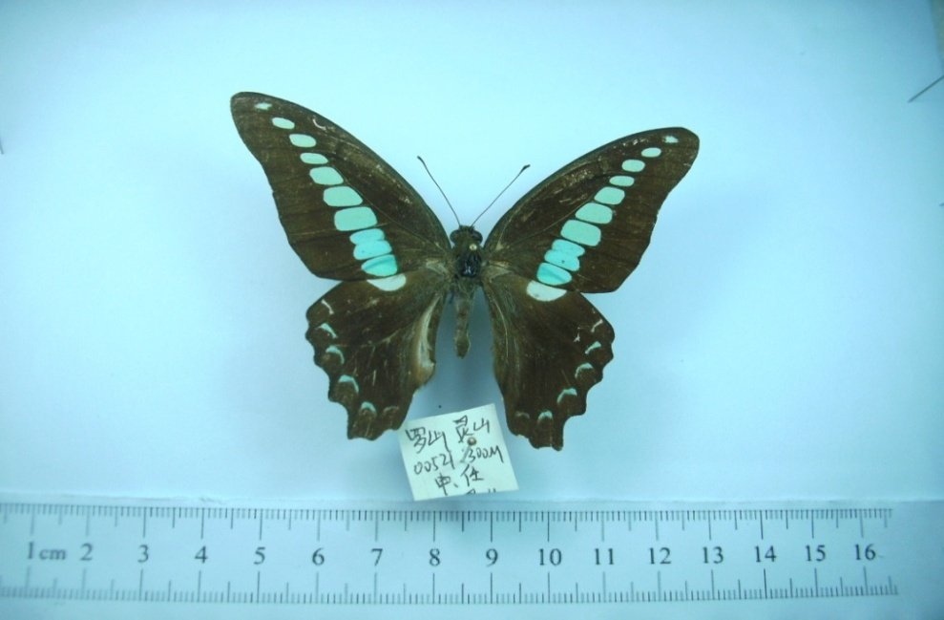 | 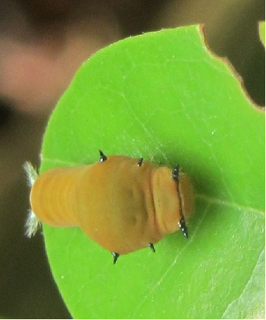
樟青凤蝶正面（♂） | 科学分类
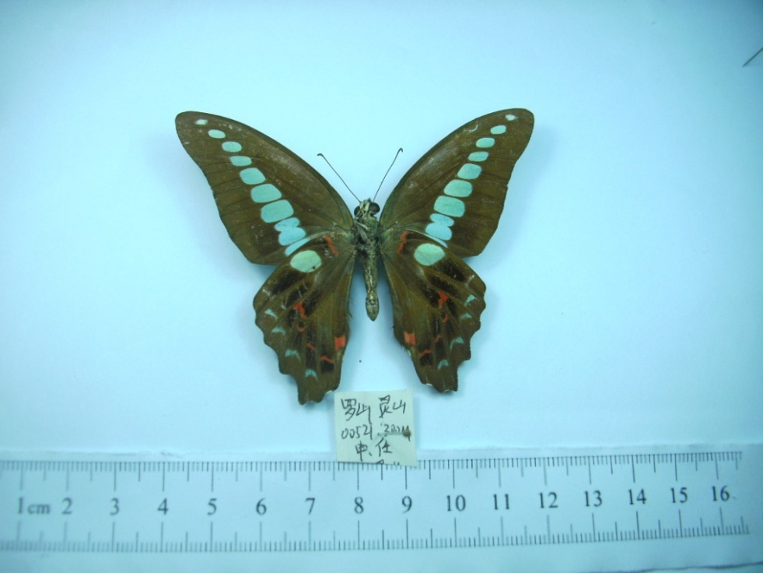
  界： | 动物界Animalia
  门： | 节肢动物门Arthropoda
  纲： | 昆虫纲 Insecta
  目： | 鳞翅目Lepidoptera
  科： | 凤蝶科Papilionidae
  属： | 青凤蝶属 Graphium
  种： | 樟青凤蝶Papilio sarpedon linnaeus
樟青凤蝶反面（♂）

蓝凤蝶指名亚种Papilio protenor Cramer
别名无尾黑凤蝶，黑凤蝶。
- 标本展示 | 蓝凤蝶指名亚种幼虫
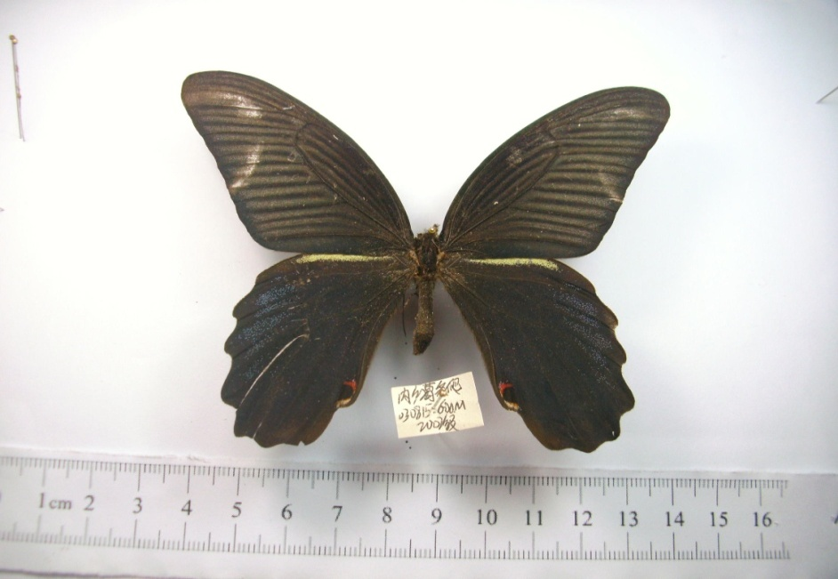
蓝凤蝶指名亚种正面（♂） | 科学分类
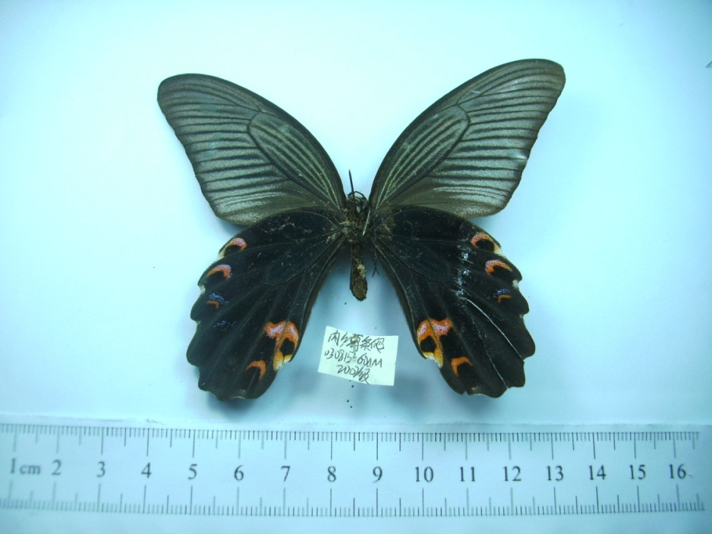
  界： | 动物界Animalia
  门： | 节肢动物门Arthropoda
  纲： | 昆虫纲 Insecta
  目： | 鳞翅目Lepidoptera
  科： | 凤蝶科Papilionidae
  属： | 凤蝶属Papilio
  种： | 蓝凤蝶指名亚种Papilio protenor Cramer
蓝凤蝶指名亚种反面（♂）

迷蛱蝶Mimathyma chevana Moore

又名银蛱蝶。
- 标本展示 | 迷蛱蝶幼虫
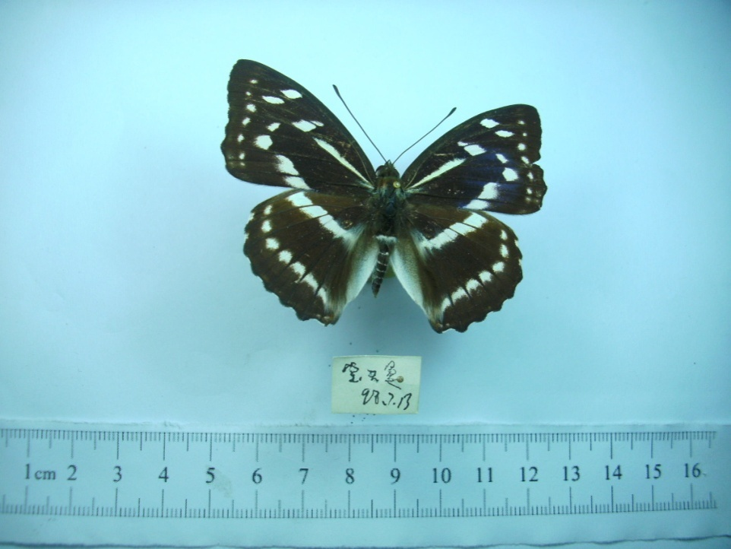 | 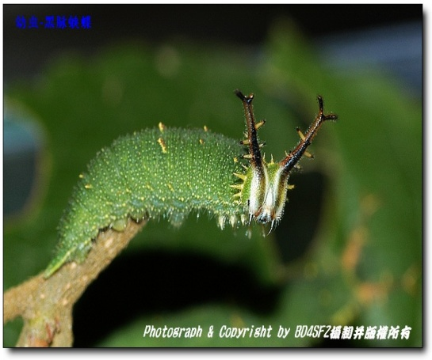
迷蛱蝶正面（♀） | 科学分类
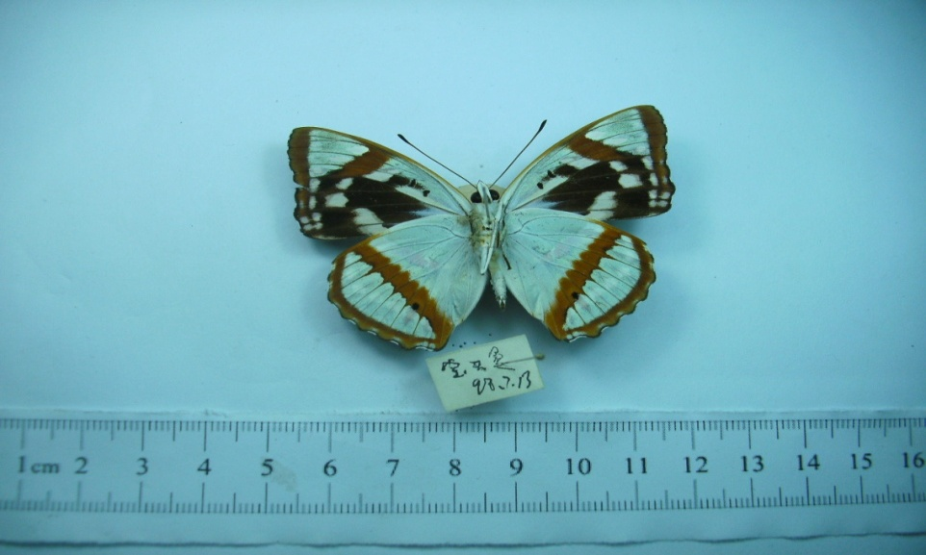
  界： | 动物界Animalia
  门： | 节肢动物门Arthropoda
  纲： | 昆虫纲 Insecta
  目：  科：  属：  种： | 鳞翅目Lepidoptera  蛱蝶科Nymphalidae  迷蛱蝶属 Mimathyma  迷蛱蝶Mimathyma chevana Moore
迷蛱蝶反面（♀）

明窗蛱蝶Dilipa fenestra（Leech）
又叫双膜孔蛱蝶、黄闪蛱蝶、窗蛱蝶。
- 标本展示 | 明窗蛱蝶幼虫
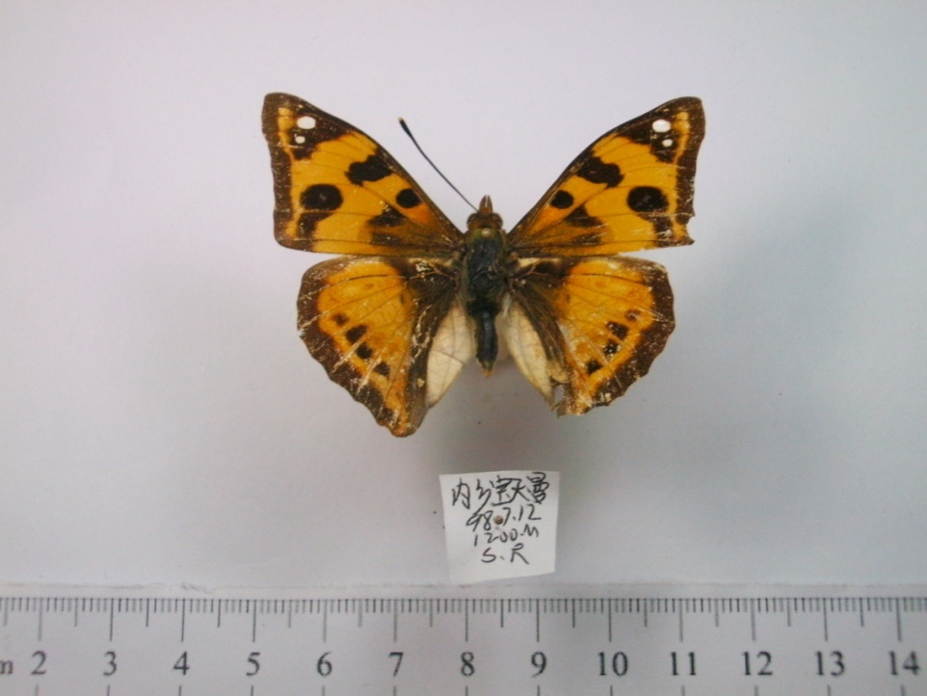 | 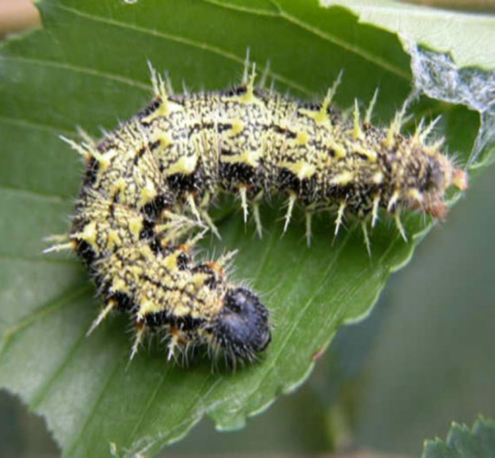
明窗蛱蝶正面（♀） | 科学分类
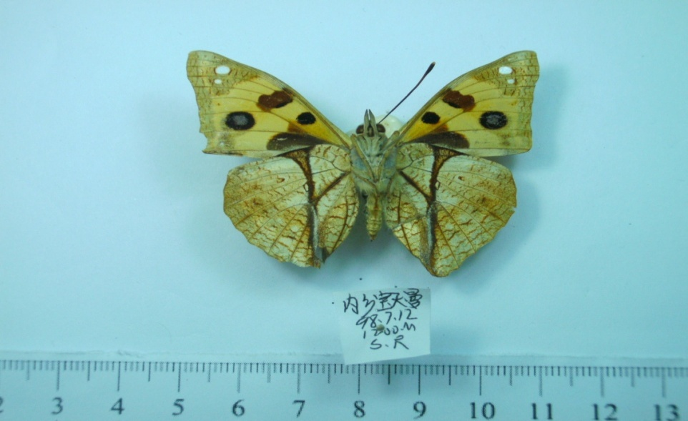
  界： | 动物界Animalia
  门： | 节肢动物门Arthropoda
  纲： | 昆虫纲 Insecta
  目： | 鳞翅目Lepidoptera
  科：  属：  种： | 蛱蝶科Nymphalidae  窗蛱蝶属Fenestra Vanessa est  明窗蛱蝶Dilipa fenestra （Leech）
明窗蛱蝶反面（♀）

